III/37714 Kozárov

A. Průvodní a technická zpráva

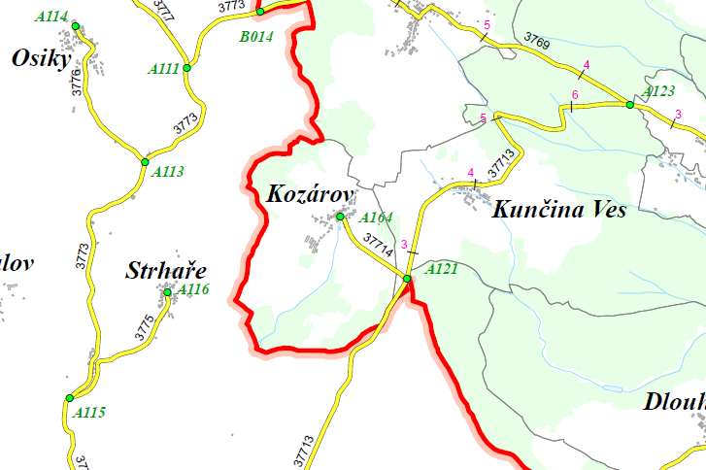

 |  |  |  | 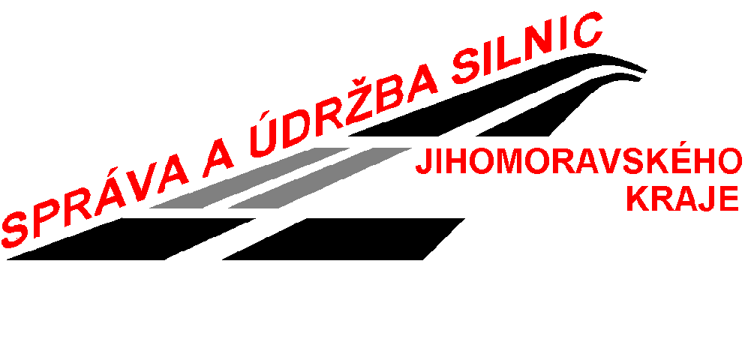
 | Zodpovědný projektant:
 | Ing. Miloš Bažant
 | SÚS JmK, oblast SEVER
 | Název akce: |  |  |  |  |  | Datum
 | III/37714 Kozárov |  |  |  |  |  | 05/2022
 | Investor: |  | Správa a údržba silnic Jihomoravského kraje |  |  |  | Paré č.
 |  |  | příspěvková organizace kraje
 | Příloha: |  | A. Průvodní a technická zpráva
 |  |  | Dokumentace pro ohlášení stavby

1. Identifikační údaje

Stavba : III/37714 Kozárov

Investor, stavebník : Jihomoravský kraj, zastoupený Správou a údržbou silnic Jihomoravského kraje, příspěvkovou organizací kraje
Žerotínovo nám. 3/5, 601 82 Brno

Projektant : Správa a údržba silnic Jihomoravského kraje, příspěvková organizace kraje, Žerotínovo nám. 3/5, 601 82 Brno

2. Údaje o umístění stavby

Místo stavby : silnice III/37714 v intravilánu obce Kozárov
Úsek v km 0,748 – 0,873 provozního staničení

Obec : Kozárov

Kraj : Jihomoravský kraj

3. Základní údaje o stavbě

Silnice III/37714 vykazuje vlivem opakovaného provádění lokálních vysprávek na původním penetračním povrchu četné nerovnosti, povrch je vlivem vysprávek prováděných v různém časovém období nesourodý s velmi rozdílnými protismykovými vlastnostmi.
Oprava silnice III/37714 bude realizována v intravilánu obce Kozárov v km 0,748 – 0,873 provozního staničení silnice III/37714. Délka opravovaného úseku je 0,125 km.
Oprava bude realizována ve stávajících směrových, výškových i šířkových parametrech silnice. Na základě provedené vizuální prohlídky je navrženo zesílení stávající konstrukce vozovky novou obrusnou vrstvou z asfaltového betonu ACO 11 v průměrné tl. 50 mm na ploše 790 m².
Podél obrubníků u autobusové zastávky bude provedeno lokální frézování v tl. 50 mm v ploše 60 m² z důvodu získání potřebné tloušťky pro pokládku nové obrusné vrstvy. Součástí stavby je i výšková úprava stávajících dešťových vpustí.
Oprava povrchu silnice III/37714 má přímou souvislost s probíhající opravou místních komunikací v obci Kozárov – oprava a doplnění obrubníků, chodníků a opravu povrchu vozovek. Místní komunikace na několika místech navazují bezprostředně na silnici III/37714.

Po dokončení pokládky asfaltových vrstev bude provedeno ošetření příčných spár v souladu s TP 115 Opravy trhlin na vozovkách s asfaltovým krytem.

Termín realizace stavby :

zahájení – květen 2022
zahájení stavby je podmíněno řádným ukončením výběrového řízení a uzavřením SoD

ukončení – červen 2022

V Blansku 3.5.2022 Ing. Miloš B a ž a n t
vedoucí oblasti Sever SÚS JmK

